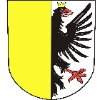
MĚSTO VELKÉ OPATOVICE
Zámek 14, 679 63 Velké Opatovice

Město Velké Opatovice zveřejňuje podle § 39 odst. 1 zák. č. 128/2000 Sb., o obcích, v platném znění

záměr na pronájem části pozemku parc. č. 322/1 o výměře 3x 24 m² (zahrádky) v k. ú. Velké Opatovice.
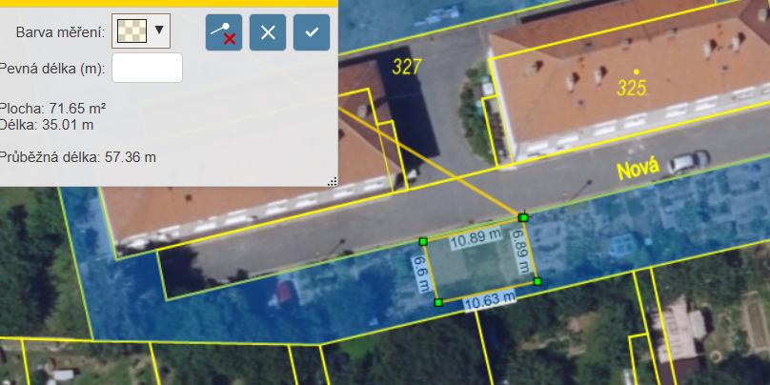

Veřejnost se může k tomuto záměru vyjádřit nejpozději do 09.03.2026 do 16:00 hodin.

Tento záměr byl schválen Radou města Velké Opatovice dne 19.01.2026.
Ve Velkých Opatovicích 20.02.2026, Bc. Miroslav Hartl, LL.M., tajemník

Zveřejněno na úřední desce: 20.02.2026
Sňato:

